Mobilna stacja dokująca z powerbankiem - PURO Dual iPower
Puro - włoski producent eleganckich akcesoriów wprowadza na rynek wyjątkowo innowacyjny pod względem funkcjonalności i możliwości gadżet - mobilną stację, która zatroszczy się o to, aby twoje urządzenie było zawsze gotowe do pracy, która wyróżnia się również świetnym kompaktowym designem.

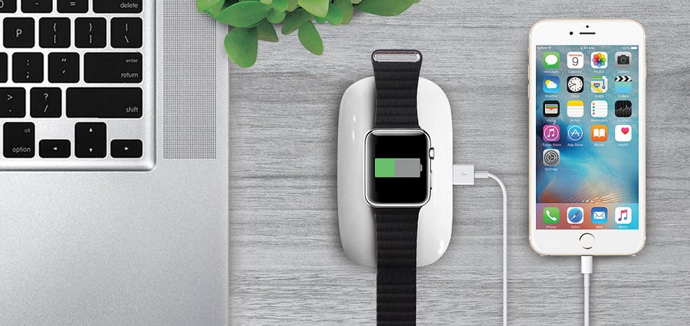
Puro Dual iPower jest w stanie ładować dwa urządzenia jednocześnie, Apple Watch na specjalnie wyznaczonym do tego holderze oraz iPhone’a lub smartfon z systemem Android za pośrednictwem szybkiego portu USB. System detekcji od razu wykrywa, które urządzenie jest aktualnie ładowane, dbając dodatkowo o to, aby oba urządzenia ładowały się jednakowo w tym samym czasie.

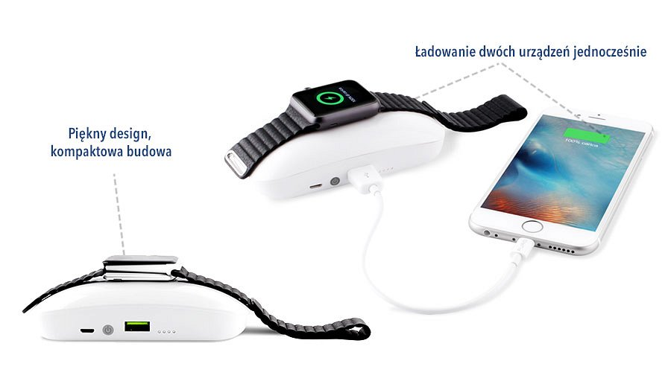

Mobilna stacja dokująca Puro wyróżnia się niewielkim rozmiarem oraz kompaktową konstrukcją, która została zaopatrzona w niewielki schowek na kabel ładowarki. Po zdjęciu górnej pokrywy, we wnętrzu znajdziemy system przechowywania przewodu, który potrafi pomieścić nawet 2 m kabla. Elegancka budowa, zaokrąglone brzegi oraz śnieżnobiały kolor czynią z Dual iPower niewielkie działo sztuki, które możemy mieć zawsze pod ręką, w trosce o ciągłą pracę naszego urządzenia mobilnego.

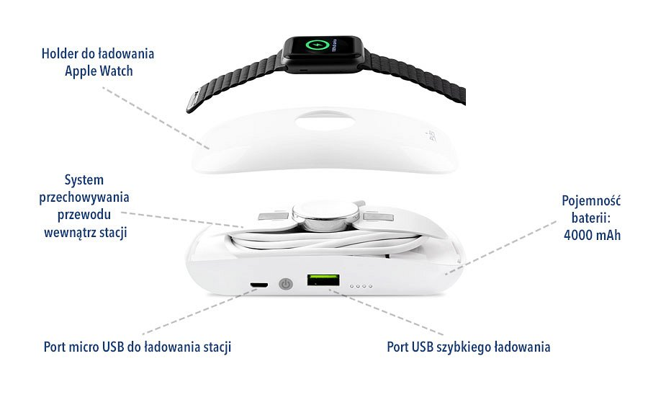
Pojemność baterii wynosząca 4000 mAh pozwala na dwukrotne naładowanie baterii w Apple Watch oraz jednokrotne w smartfonie. Ponadto unikalna technologia szybkiego ładowania: "PURO FAST CHARGER TECHNOLOGY", zostawiająca w tyle typowe ładowarki do urządzeń mobilnych, w bardzo krótkim czasie da zastrzyk energii podłączonemu urządzeniu. Dzięki PURO FAST, jesteśmy w stanie zasilić swoje urządzenie zaledwie w 30 minut od 0 do 50% (2A) lub od 0 do 65% (2.4A), przy typowej ładowarce o natężeniu 1A, która zdoła w tym samym czasie naładować naszą baterię na ok. 12%.
Cechy produktu:
l Mobilna stacja ładująca
l Piękny design i kompaktowa budowa
l Holder do ładowania Apple Watch
l Port USB szybkiego ładowania iPhone’a lub smartfona z systemem Android
l Najnowsza technologia szybkiego ładowania "PURO FAST CHARGER TECHNOLOGY"
l Czas potrzebny do naładowania baterii od 0 do 50% ok. 30 min.
l Pojemność baterii: 4000 mAh
l Natężenie: 2A (wejście) / 2A (wyjście)
l Przedłużenie żywotności baterii (Apple Watch x2 / smartfon x1)
l System przechowywania przewodu wewnątrz stacji
l Port micro USB do ładowania stacji
l Automatyczne wykrywanie podłączonych urządzeń
l Ładowanie dwóch urządzeń jednocześnie
l Balans ładowania pomiędzy dwoma urządzeniami
l Wskaźnik ładowania
l Wytrzymała i solidna konstrukcja - 100% bezpieczeństwa
l W zestawie: 20 cm przewód micro USB
l Wymiary: 5,7 x 12,2 x 1 cm
l Waga: 138 g
Dystrybucja w Polsce:
FORCETOP Sp. z o.o.
tel. +48 62 594 00 00
office@forcetop.com
operator największej hurtowni z akcesoriami mobilnymi - http://B2Btrade.eu

